|  |
| --- |
| МИНИСТЕРСТВО НАУКИ И ВЫСШЕГО ОБРАЗОВАНИЯ РОССИЙСКОЙ ФЕДЕРАЦИИ |
| ​Федеральное государственное автономное образовательное учреждение высшего образования |
| ​ «**Дальневосточный федеральный университет»**  **(ДВФУ)** |
| **​ШКОЛА ЕСТЕСТВЕННЫХ НАУК**  **​** |
| **​Кафедра информатики, математического и компьютерного**  **моделирования**  **​** |
| **​ «Моделирование нестационарных**  **процессов зондирования неоднородных рассеивающих сред»**  **​**  **​ ПРОЕКТ РАСПРЕДЕЛЕННОЙ ПРАКТИКИ** |
| ​По направлению подготовки 01.03.02 Прикладная математика и информатика,  профиль «Математическое и Информационное Обеспечение Производственной Деятельности»  ​  ​  ​  ​  ​  **​Студенты группы**Б8119-01.03.02  **​**Сибен Андрей, Сосновская Ксения, Одновил Евгений  **​Руководитель** ст. преподаватель Сущенко А. А.  **​ (должность, ученое звание)**  **​____________________________**  **​____________________________**  ​ (подпись)                                        (ФИО)  **​ «______» ________________ 21  г.**  ​  ​  ​ |

**г. Владивосток**

**2021**

Оглавление

Введение……………………………………………………………………………………………………………………………………………………………4

**Постановка задачи……………………………………………………………………………………………………………………………….…………..4****Глава 1. Анализ предметной области……………………………………………………………………………. 9**

1.1 Введение 9

1.2 Заключение 9

Глава 2. Анализ требований к системе 10

2.1 Введение 10

2.2 Глоссарий 10

2.3 Функциональные требования к образовательной системе 10

2.3.1 Ввод данных. 10

2.3.2. Представление данных 10

2.3.3. Визуализация 11

2.4 . Требования к аппаратному и программному обеспечению 11

2.5 Требования к реализации 11

2.6 Заключение 11

Глава 3. Проектирование программного средства 12

3.1 Введение 12

3.2 Архитектурно-контекстная диаграмма 12

3.3 Архитектурная диаграмма потоков 13

3.4 Диаграмма прецедентов (вариантов использования) 14

3.5 Архитектура системы 15

3.6 Заключение 15

Заключение 17

Список литературы 18

Приложения 19

Введение

Федеральное государственное бюджетное учреждение науки Институт прикладной математики Дальневосточного отделения Российской академии наук является научной организацией. Учреждение создано как Институт прикладной математики Дальневосточного отделения АН СССР в соответствии с постановлением ЦК КПСС и Совета Министров СССР от 26 сентября 1987 г. № 1088 и постановлением Президиума Академии наук СССР от 17 декабря 1987 г. № 11 с целью развития фундаментальных исследований в области математики и ее приложений.

**Постановка задачи**

Необходимо реализовать приложение, которое будет осуществлять визуализацию неоднородных рассеивающих сред, используя алгоритм вычисления прямой задачи методом Монте-Карло и обратной задачи, восстановлении коэффициента объемного рассеяния.

Цель работы – спроектировать оконное приложение с удобным интерфейсом, возможностью ввода параметров, информацией о текущих данных и визуализацией. Для этого необходимо:

1. Разработать интерфейс программы;

2. Реализовать ввод/вывод информации;

3. Добавить возможность отрисовки объектов;

4. Реализовать функцию загрузки истории выполнения программы.

# Глава 1. Анализ предметной области

1.1 Введение

Для проверки адекватности полученной формулы построен и программно реализован весовой метод Монте-Карло решения уравнения переноса, учитывающий многократное рассеяние в среде и пространственно-временную сингулярность источника излучения. Применительно к проблемам высокочастотного акустического зондирования в океане проведены вычислительные эксперименты. Показано, что применение приближения однократного рассеяния оправдано по крайней мере на дальности зондирования порядка ста метров, причем основное влияние на погрешность формулы вносят двукратно и трехкратно рассеянные поля.

Для данного алгоритма необходимо визуальное оформление на современном языке программирования. Благодаря данной работе, алгоритм приобретет удобный интерфейс для работы, визуальное отображение работы программы.

1.2 Заключение

Заказчиком принято решение о создании оконного приложения с использованием современных технологий на языке С#. Программа должна содержать удобный интерфейс для осуществления ввода, вывода и редактирования различной информации, визуализации данных.

Глава 2. Анализ требований к системе

2.1 Введение

Основываясь на анализе предметной области и задачах необходимо разработать программу для обработки и ввода данных, визуализации полученных данных с возможностью редактирования и сохранением результатов. Внедрение такого программного средства (ПС) позволит визуализировать рассеяние в различных средах.

2.2 Глоссарий

1. Монте-Карло – количество траекторий
2. UWP – Universal Windows Platform
3. WPF – Windows Presentation Foundation

2.3 Функциональные требования к образовательной системе

2.3.1 Ввод данных.

В боковой панели программы предусмотрены все необходимые данные, которые необходимо будет ввести. Все параметры обозначены и сохраняются в программе с соответствующими коэффициентами. Если будет необходимо редактирование уже введенных данных, пользователь сможет это легко сделать.

2.3.2. Представление данных

Все введенные параметры хранятся внутри программы. По нажатию кнопки необходимо предоставить пользователю информацию обо всех параметрах системы

2.3.3. Визуализация

После размещения всех объектов на графике, алгоритм обрабатывает полученную информацию и строит бинарное представление рассеяния объектов на графике. Обработанные данные хранятся в специальной папке, откуда можно загрузить предыдущие результаты выполнения программы.

* 1. . Требования к аппаратному и программному обеспечению

1. **Системные требования:**

***Операционная система:*** Windows 10;

***Оперативная память:*** 2ГБ

***Процессор:*** 433МГц

***Программные средства:*** ПК

2.5 Требования к реализации

Интерфейс программы должен быть разработан на языке программирования С#.

Проект может быть реализован на Windows Forms, WPF, UWP.

Алгоритм прямой и обратной задачи реализован на языке программирования С++.

Система должна обеспечивать возможность введения, получения и хранения информации.

2.6 Заключение

В ходе выявления требований к будущей образовательной системе был сформирован ряд четких условий, функций, аппаратных аспектов необходимых для ее реализации. На основании проведенного анализа можно приступать к проектированию программного средства.

Глава 3. Проектирование программного средства

3.1 Введение

Проектирование программного средства – это последний этап разработки, контролируемый заказчиком. В нем утверждаются все подсистемы системы, потоки данных между подсистемами, основные функции и подфункции пользователей. Также прогнозируется результат ответа системы в любой момент работы. Описывается связь объектов системы. Процесс проектирования сопровождается построением разных диаграмм, отражающих пользовательское восприятие системы и поясняющих разработчику поставленные перед ним задачи.

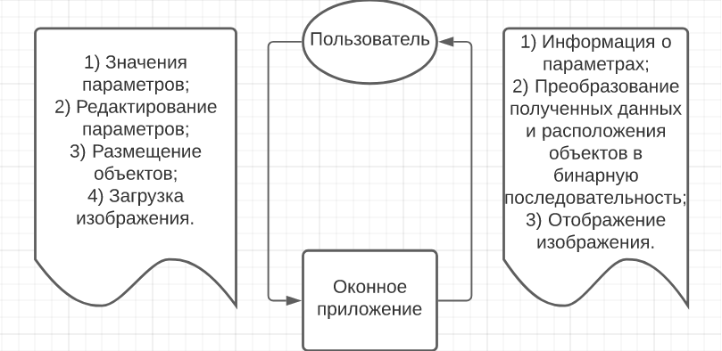 3.2 Архитектурно-контекстная диаграмма

Диаграмма 1. *Архитектурно-контекстная диаграмма.*

1) Оконное приложение – программа, обеспечивающая сбор, хранение и редактирование информации, визуализацию процесса.

2) Пользователь – пользователь программы.

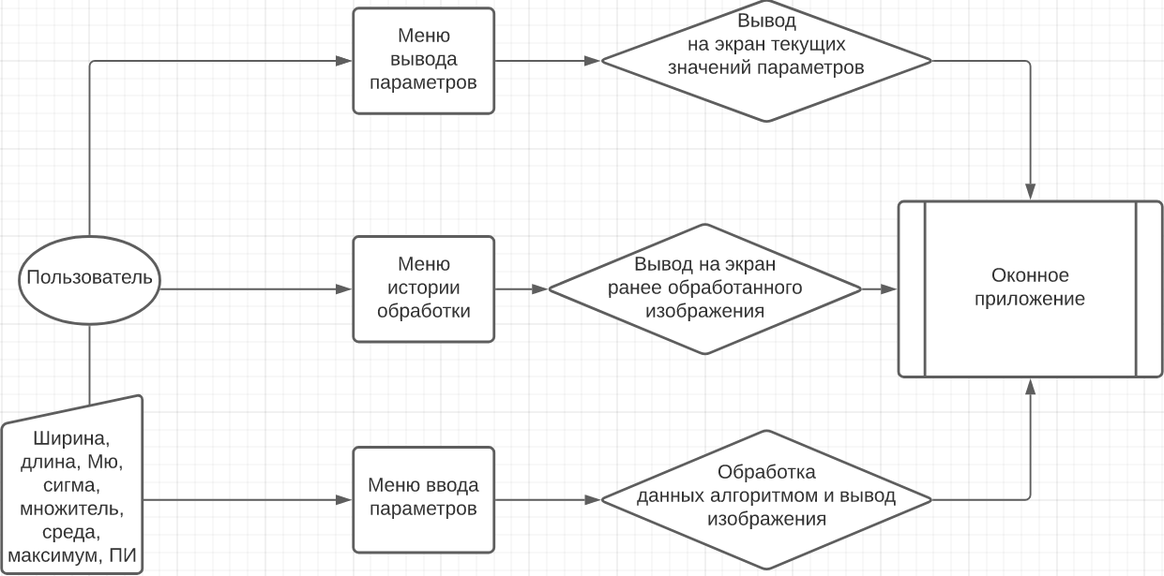**3.3 Архитектурная диаграмма потоков**

Диаграмма 2. *Архитектурная диаграмма потоков.*

Пользователь приложения вводит коэффициенты параметров: ширина графика, длина графика, Монте-Карло, сигма, Мю, множитель, вид среды, шаг. После этого можно расставлять объекты на координатную плоскость, координаты который отображаются в левом нижнем углу.

Как только вся необходимая информация сохранилась в программе, пользователь может запустить сам алгоритм. В зависимости от указанных параметров программа будет иметь варьирующееся время работы. Во время работы алгоритма на экране появляется колесо загрузки, свидетельствующее о работе программы.

После всех манипуляций с приложением, на главном экране выводится изображения нашей неоднородной системы, с уже расставленными коэффициентами. Изображение сохраняется в папке, из которой потом можно будет загрузить его вновь и рассмотреть детальнее.

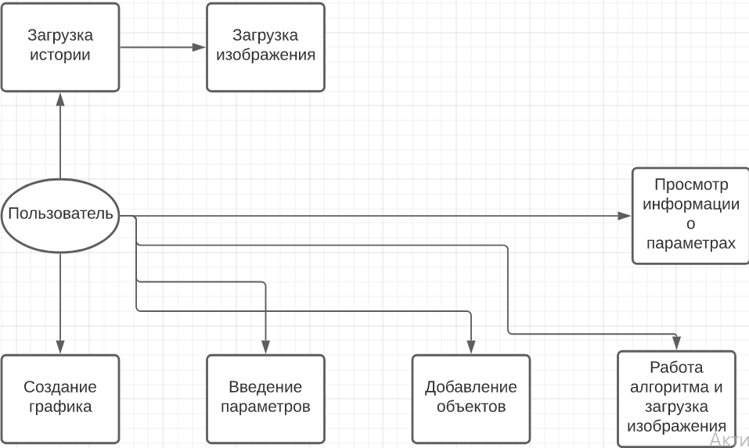3.4 Диаграмма прецедентов (вариантов использования)

Диаграмма 3. *Модель вариантов использования.*

1. Пользователь – пользователи программы.
2. Создание графика – ввод пользователем ширины и длины графика с последующей отрисовкой данного графика в главном меню программы.
3. Введение параметров – ввод пользователем множителя, шага, среды, Мю, Монте-Карло с последующим сохранением параметров в системе.
4. Просмотр информации о параметрах – процесс получения информации обо всех параметрах, заданных в системе на данный момент.
5. Добавление объектов – отрисовка геометрических фигур внутри графика.
6. Работа алгоритма и загрузка изображения – процесс выполнения алгоритма, который нам предоставил заказчик, с использованием введенных параметров и объектов. Запись работы алгоритма в бинарном формате и отрисовка графика с помощью программы с последующим выводом в программу
7. Загрузка истории – меню просмотра пользователем уже отработанных алгоритмов и выведенных изображений.
8. Загрузка изображения – добавления графика из меню загрузки истории.

3.5 Архитектура системы

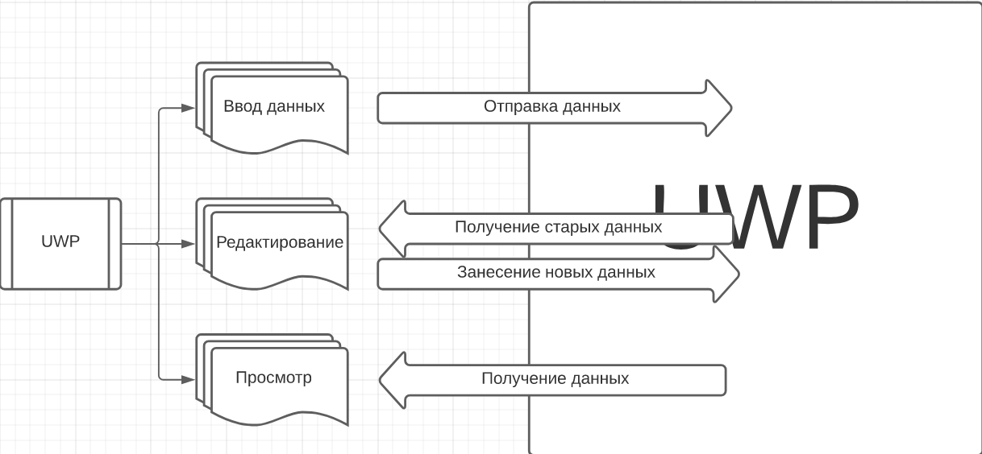Проанализировав все сопутствующие требования, можно также составить архитектуру приложения, реализуемую в дальнейшем.

Диаграмма 4. *Архитектура системы*

3.6 Заключение

На основе выявленных требований в предыдущей главе был сформирован проект программного средства, позволяющий окончательно договориться об однозначном понимании программы. Проект позволяет разработчику приступать к дальнейшему переходу к реализации.

Заключение

Таким образом, в рамках курсового проекта были выполнены все поставленные задачи.

На основе анализа предметной области были спроектированы взаимосвязи системы с внешними и внутренними факторами.

В итоге, благодаря четкому описанию абстрактного проекта, был произведен переход к конкретной реализации на объектно-ориентированном языке С#.

Таким образом, в результате данного курсового проекта были выполнены следующие задачи:

1) Сформулированы требования к программному средству, позволяющему пользователям бронировать место, покупать дополнительные услуги. Администраторам: управлять учетными записями, рейсами, отчетами.

2) Разработан проект программного средства, пригодный для дальнейшей реализации.

3) Разработан программный продукт – оконное приложение визуализации неоднородных рассеивающих сред

Тем самым, была выполнена поставленная цель курсового проекта, а именно: спроектировать оконное приложение с удобным интерфейсом, возможностью ввода параметров, информацией о текущих данных и визуализацией.

Список литературы

«Применимость приближения однократного рассеяния

при импульсном зондировании неоднородной» - П. А. Ворновскихa, А. Ким, И. В. Прохоров, 2020, Институт прикладной математики ДВО РАН.

<https://metanit.com/sharp/uwp/1.1.php> - Документация пользователя C# UWP.

Приложения

Скриншот 1. *Главное меню программы*

Скриншот 2. Меню введение параметров

Скриншот 3. *Заданный пользователем график*

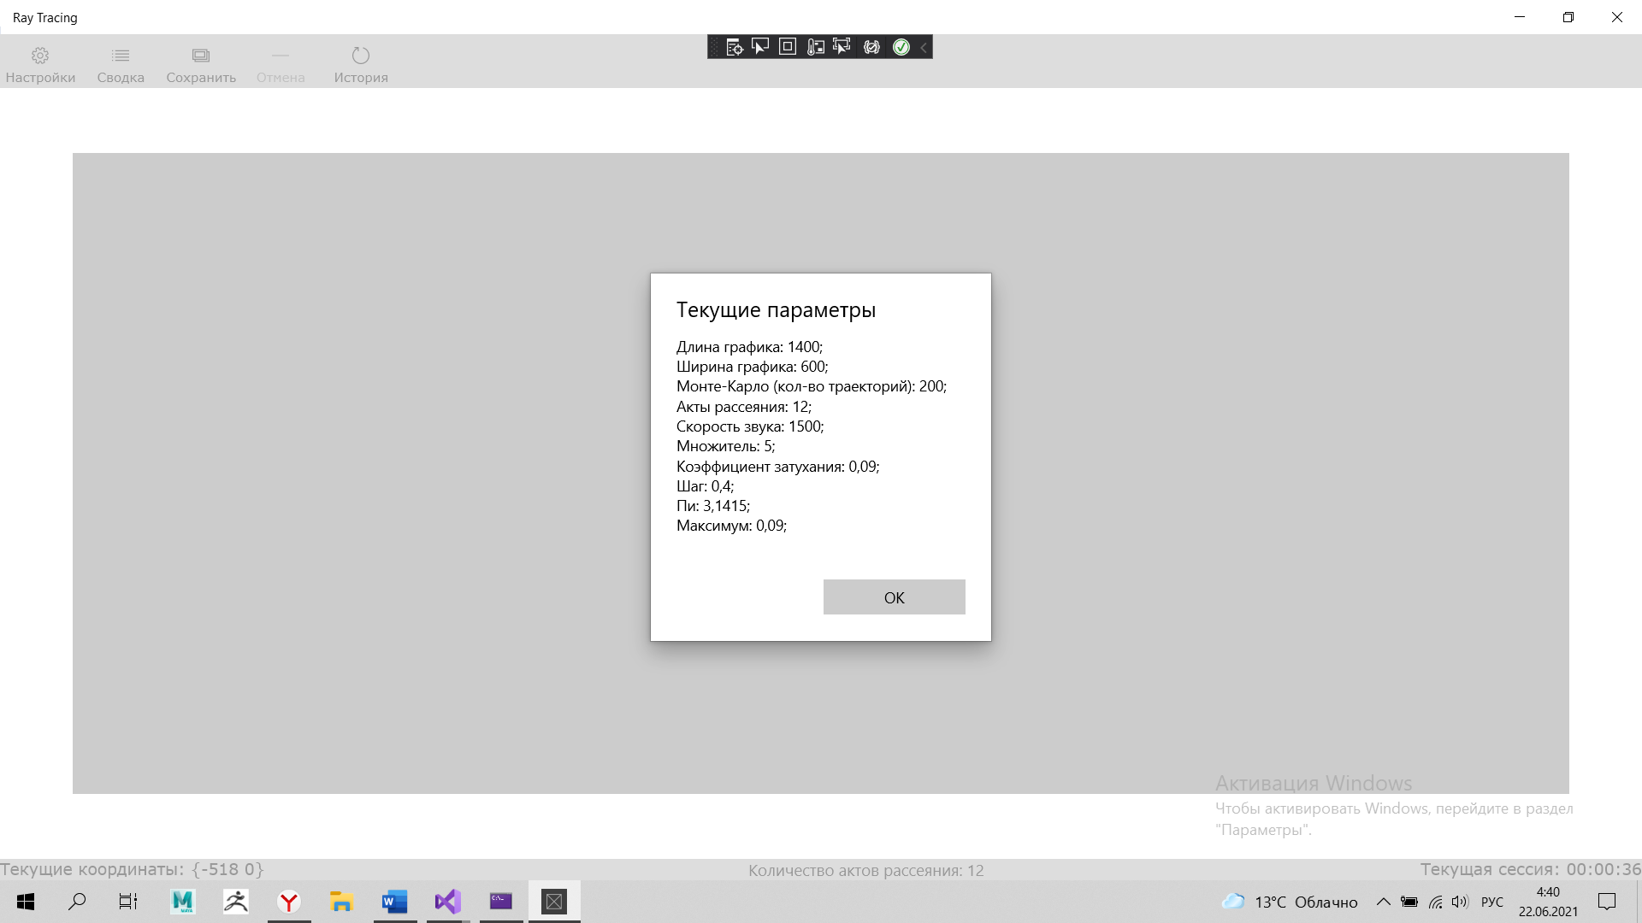

Скриншот 4*. Информация о текущих параметрах*

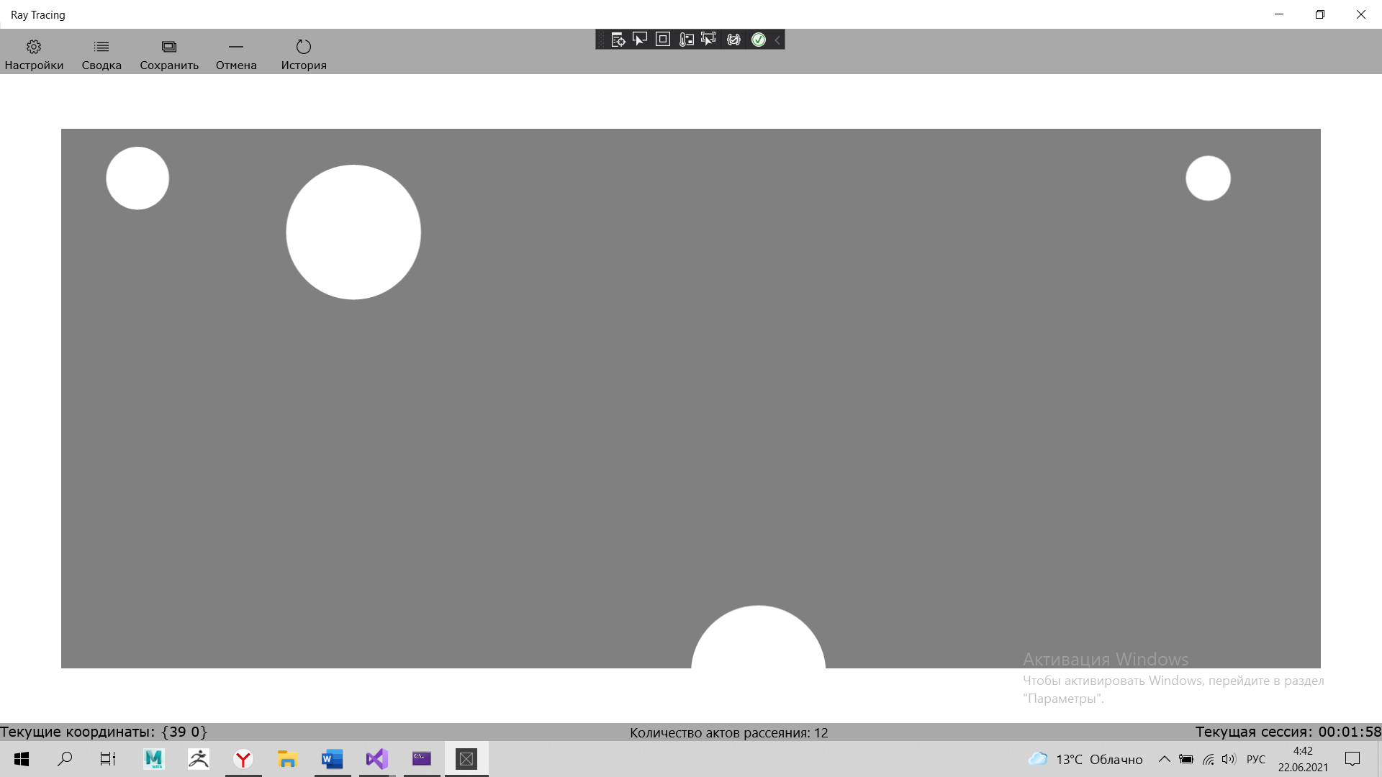

Скриншот 5. *Заданные пользователем фигуры*

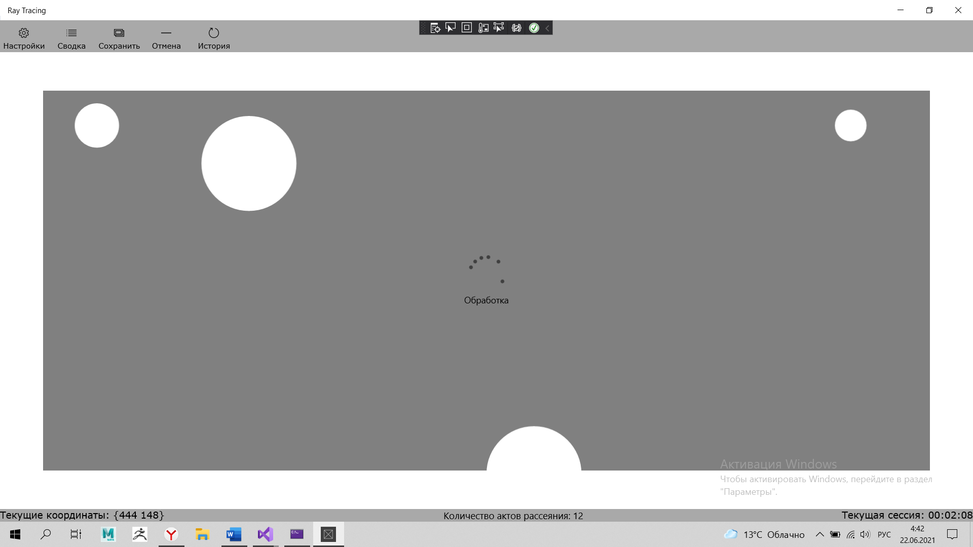

Скриншот 6. Обработка программой

Скриншот 7. Результат работы алгоритма

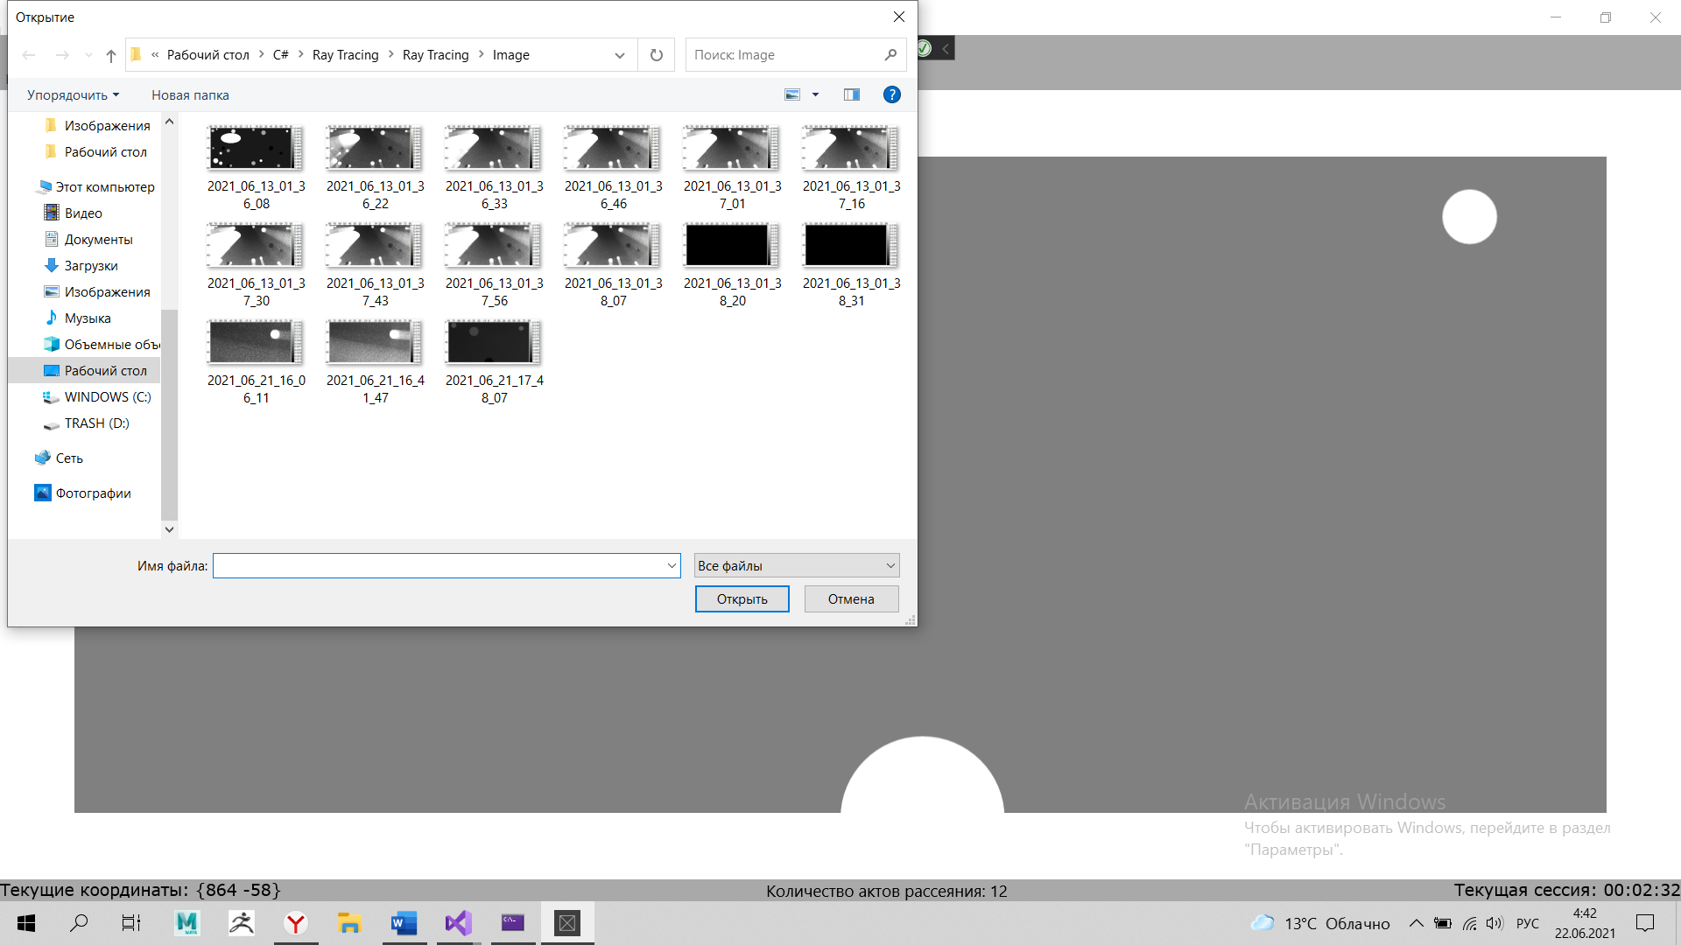

Скриншот 8. *Меню истории*